**INSTITUTO FEDERAL DE EDUCAÇÃO, CIÊNCIA E TECNOLOGIA DE SÃO PAULO**

**BACHARELADO EM CIÊNCIA DA COMPUTAÇÃO**

**SISTEMA DE GERENCIAMENTO DE BARBEARIA**

**Arthur Oliveira Marmol da Mata**

**Thiago Bruchmann Carnaiba**

Presidente Epitácio – SP

2021

**SUMÁRIO**

1 INTRODUÇÃO 3

1.1 Objetivo 3

1.2 Escopo 3

1.3 Definições, Siglas e Abreviações 3

1.4 Referências 3

1.5 Visão Geral 3

2 DESCRIÇÃO GERAL DO PRODUTO 4

2.1 Estudo de Viabilidade 4

2.1.1 Justificativa da alternativa escolhida 5

2.2 Perspectiva do produto 5

2.3 Funções do produto 5

2.4 Características do usuário 7

2.5 Restrições, Suposições e Dependências 7

2.6 Requisitos Adiados 7

3 REQUISITOS ESPECÍFICOS 8

3.1 Diagrama de Casos de Uso 8

3.2 Modelo de Dados 9

APÊNDICE 1 - Alternativa Rejeitada 10

ANEXO 1 12

Figura 1 – Agendamento de Horários 12

ANEXO 2 <DDL do MER> 13

# INTRODUÇÃO

## Objetivo

A finalidade deste documento é coletar, analisar e definir necessidades e recursos para o desenvolvimento de um software de gerenciamento de estabelecimentos de beleza em geral, com foco em barbearias.

## Escopo

O sistema KAKO (Sistema de gerenciamento de barbearia) tem como objetivo auxiliar funcionários de barbearias a administrar seu estabelecimento e informatizar esse trabalho, por meio de uma aplicação desktop para o uso dos funcionários, oferecendo um serviço prático e simples.

O sistema deve permitir que o funcionário realize seu cadastro para tornar-se efetivamente um funcionário do estabelecimento. Caso já tenha realizado o cadastro previamente, o funcionário deve ser redirecionado para uma página de login aonde pode fornecer suas credenciais para autenticar sua conta.

Ao funcionário, o sistema desktop deve permitir realizar consultas de horários agendados pelos clientes, juntamente com as informações em anexo, e também, deve permitir que os funcionários realizem o controle financeiro de seu estabelecimento, podendo também fazer uma consulta do estoque do estabelecimento.

A utilização do sistema KAKO deve informatizar os funcionários de barbearias, facilitando grande parte da organização de seu trabalho, no que tange a organização de horários, dividas, e estoque ao mesmo tempo que oferece uma forma simples, rápida e útil do controle geral do estabelecimento.

## Definições, Siglas e Abreviações

KAKO – Sistema de gerenciamento de barbearia

## Referências

Figura 1 – Agendamento de Horários

## Visão Geral

A Seção 2 contém uma descrição do estudo de viabilidade, das perspectivas do produto, de suas funcionalidades, das restrições gerais, de suposições e dependências.

A Seção 3 apresenta os requisitos específicos, como o diagrama de casos de uso e o modelo de dados.

Por fim tem-se duas apêndices referentes a solução rejeitada pelo cliente e o protótipo do sistema.

# DESCRIÇÃO GERAL DO PRODUTO

## Estudo de Viabilidade

**Solução A**

A solução A é composta por um aplicativo desktop que permitirá o barbeiro controlar todo seu estoque de produtos e poderá também verificar todos seus agendamentos para corte de cabelo, reagendamentos e cancelamentos do dia, além de ter uma relação da sua gestão financeira.

Está solução propõe um aplicativo desktop utilizando a linguagem de programação Delphi. O banco de dados utilizado será o MySQL da Oracle, por conta da sua disponibilidade sem custos e fácil manipulação.

A comunicação será feita por meio de uma rede WLAN – *Wireless Local Area Network* (Rede Local Sem Fios), sem necessidade de *link* de internet. O sistema será equipado com um *Nobreak* para o computador, já que este será o servidor e não poderá desligar.

**Tabelas de Custos**

**Custos de instalação**

A tabela 1 mostra os preços dos produtos necessários para esta solução.

*Tabela 1: Tabela de valores da instalação do sistema da solução A*

|  |  |  |  |
| --- | --- | --- | --- |
| **Descrição** | **Qtde** | **Valor Unitário** | **Valor Total** |
| MySQL | 1 | - | - |
| Nobreak Linus 1200va 6 tomadas bivolt 27456 SMS CX | 1 | R$588,70 | R$588,70 |
| Computador Completo Intel 7ª Geração 8GB SSD 120GB monitor 19.5" LED HDMI Skill Pro | 1 | R$2.149,99 | R$2.149,99 |
| **Valor Total da Instalação** | | | **R$2.738,69** |

**Custos Mensais**

A tabela 2 mostra os custos mensais pela utilização e manutenção do sistema.

*Tabela 2: Tabela de valores mensais a serem pagos pelo cliente da solução A*

|  |  |  |  |
| --- | --- | --- | --- |
| **Descrição** | **Qtde** | **Valor Unitário** | **Valor Total** |
| Mensalidade para utilização do sistema desenvolvido | 1 | R$300,00 | R$300,00 |
| **Valor Total Mensal** | | | **R$300,00** |

O cliente pode optar por contratar a empresa que desenvolve o aplicativo para também fazer a instalação e compra do hardware necessário, o que agregaria R$ 200,00 ao valor total da instalação.

**Benefícios da solução**

* A solução elimina a hospedagem do banco de dados e a postagem do aplicativo na *Play Store* e na *Apple Store* diminuindo consideravelmente o custo.
* A solução também permite a diminuição da mensalidade, por conta da eliminação do aplicativo mobile. O app agregaria nos custos mensais por conta de sua complexidade.

### Justificativa da alternativa escolhida

Após analisar ambas as propostas o cliente optou pela proposta A, justificando que ambas as propostas são boas, porém em função do investimento inicial optou pela A para futuramente mudar para aplicação B.

Sendo assim a proposta A supre todas as necessidades do negócio, tendo um sistema menos custoso.

## Perspectiva do produto

O sistema KAKO inclui um aplicativo desktop, desenvolvido respectivamente em Delphi, uma vez que otimizado é uma solução para todas as barbearias controlarem seu negócio de qualquer computador já que os requisitos de hardware são muito baixos.

Para utilizar o software não é necessária uma conexão com a internet, uma vez que os dados são mostrados a partir de um servidor local.

## Funções do produto

<Aqui as funções do sistema devem ser descritas, sendo agrupadas em Funções Básicas, Funções Fundamentais e Funções de Saída, conforme exemplos a seguir >

*2.3.1* Funções Fundamentais

RF_FF01 – Efetuar Venda. Ao efetuar uma venda o barbeiro registra os dados relacionados a tal venda no sistema. Para isso são necessários os seguintes itens de informação: Nº do cupom fiscal, data da venda, Identificação do(s) Produto(s), Quantidade vendida do(s) Produto(s), Desconto (se houver), Forma de pagamento (à vista em espécie ou cartão de débito).

RF_FF02 – Efetuar Serviço. Ao efetuar um serviço, o barbeiro registra os dados relacionados a tal serviço no sistema. Para isso são necessários os seguintes itens de informação: Tipo(s) de serviço(s), data do serviço, desconto (se houver), Forma de pagamento (à vista em espécie ou cartão de débito).

RF_FF03 – Realizar Compra. Ao ser realizada uma compra de fornecedores, quando os produtos de tal compra são entregues, o barbeiro deve registrar os dados relacionados a tal compra no sistema. Para isso, são necessários os seguintes itens de informação: Identificação do Fornecedor, nº da nota fiscal, data de compra, Identificação do(s) Produto(s), Quantidade adquirida do(s) Produto(s) e Valor unitário, Desconto, Forma de pagamento (à vista e a prazo com boleto bancário), Quantidade de Parcelas (se for o caso) e Vencimento das Parcelas (se for o caso).

*2.3.2* Funções Básicas

RF_FB01 – Manter Fornecedores. Itens de informação necessários: CNPJ, Razão Social, Nome Fantasia, Endereço, E-mail e Telefone.

RF_FB02 – Manter Produtos. Itens de informação necessários: Código, Descrição, Tipo de Produto, Preço Unitário, Estoque Mínimo e Fabricante.

RF_FB03 – Manter Agendamentos. Itens de informação necessários: Código, Descrição, Data, Horário, Tipo de Serviço, Valor total, Nome do cliente.

RF_FB04 – Manter Funcionario. Itens de informação necessários: Código, Nome, Senha, E-mail.

*2.3.3* Funções de Saída

RF_FS01 – Gerar Relatório de Produtos abaixo do estoque mínimo. Itens de informação exibidos: Identificação do Produto, Descrição do Produto e Quantidade em Estoque.

RF_FS02 – Gerar Relatório de Vendas por Período (agrupado por produto).

Filtro: período.

Itens de informação exibidos: Identificação do Produto, Descrição do Produto, Valor do Produto, Quantidade vendida, Valor Total por Produto e Valor da Venda.

RF_FS03 – Gerar Relatório de Serviços por Período (agrupado por produto).

Filtro: período.

Itens de informação exibidos: Tipo de serviço, desconto, Valor do serviço, Quantidade vendida, Valor Total por Produto e Valor da Venda.

RF_FS04 – Gerar Relatório de Contas a Receber.

Filtro: período.

Itens de informação exibidos: Nome do Cliente, Valor a Receber, Data do Recebimento.

## Características do usuário

Os usuários do sistema serão os funcionários do estabelecimento, é interessante que tenham conhecimento básico em informática, tendo conhecimento ou não faremos um treinamento em todos os funcionários após a implementação do sistema para não haver nenhuma confusão na utilização do mesmo.

## Restrições, Suposições e Dependências

Para acessar o sistema, os funcionários podem liberar o acesso por meio de autenticação geral. Os funcionários do estabelecimento terão acesso a todas as funcionalidades do sistema.

O sistema necessita dos seguintes requisitos mínimos:

Computador - Desktop:

Sistema operacional: Windows 7 ou superior;

Processador: Intel Dual Core 1.5GHz ou superior;

Memória RAM: 2GB ou superior;

Espaço em Disco: 10GB livres.

## Requisitos Adiados

A arquitetura do sistema será projetada de modo que futuramente poderão ser

adicionadas novas funcionalidades as já existentes.

# REQUISITOS ESPECÍFICOS

## Diagrama de Casos de Uso

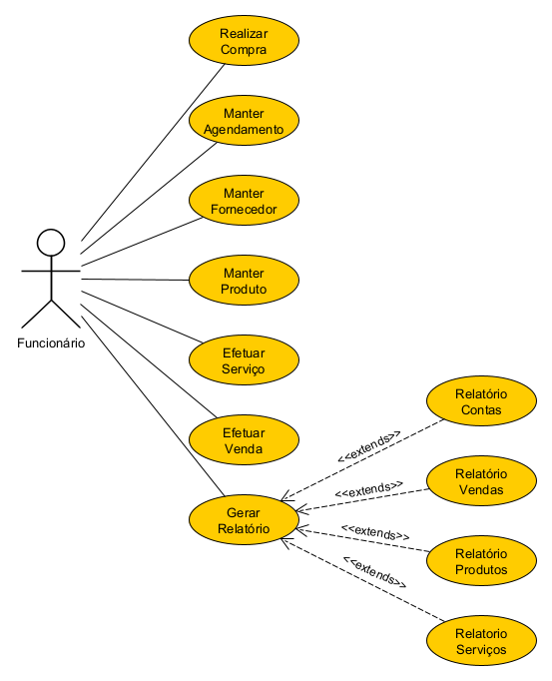

## Modelo de Dados

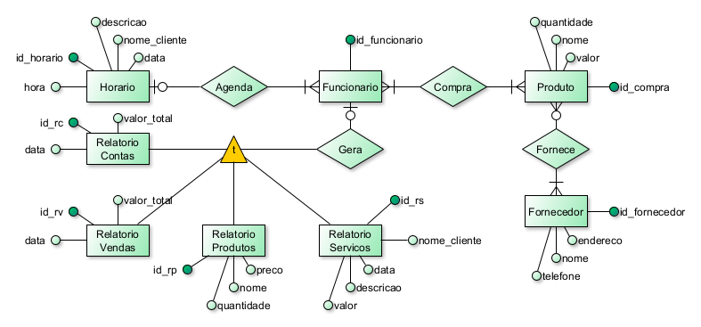

# APÊNDICE 1 - Alternativa Rejeitada

**Solução B**

A solução B trata-se de um sistema mobile/desktop ao qual será possível realizar a administração de uma barbearia.

Esta solução abrange tanto os funcionários quanto os clientes da barbearia, aonde o cliente realizaria o download da aplicação mobile por meio de alguma loja de aplicativos digitais e por meio dela é possível realizar agendamentos, reagendamentos e cancelamentos de horário de acordo com a disponibilidade do estabelecimento, já os funcionários do estabelecimento poderiam realizar o cadastro de horários disponíveis, controle financeiro e controle de estoque dos produtos, a proposta dá liberdade ao funcionário para optar pela versão mobile ou desktop.

O desenvolvimento do aplicativo mobile utilizar-se-á da linguagem de programação React Native, e Delphi para o desenvolvimento desktop, o banco de dados utilizado será o MySQL, por ser uma alternativa gratuita e de simples uso.

A comunicação será feita por meio de uma rede WAN - *Wide Area Network* (Rede de Longa Distância) de modo externo com o hospedeiro, onde ficará armazenado o banco de dados, para isso é necessário a contratação de um pacote de internet. À contratação do pacote de internet é de responsabilidade do cliente.

A contratação para o espaço de armazenamento do banco de dados é de responsabilidade da empresa contratada para o desenvolvimento do sistema, assim como a postagem do aplicativo na plataforma *Play Store* para Android e na plataforma *Apple Store* para iOS.

**Tabelas de Custos**

**Custos de instalação**

A tabela 3 mostra os preços dos produtos necessários para esta solução.

*Tabela 3: Tabela de valores da instalação do sistema da solução A*

|  |  |  |  |
| --- | --- | --- | --- |
| **Descrição** | **Qtde** | **Valor Unitário** | **Valor Total** |
| MySQL | 1 | - | - |
| Play Store | 1 | R$135,86 | R$135,86 |
| Apple Store | 1 | R$538,01 | R$538,01 |
| Computador Completo Intel 7ª Geração 8GB SSD 120GB monitor 19.5" LED HDMI Skill Pro | 1 | R$2.149,99 | R$2.149,99 |
| SERVIDOR HPE MICRO SERVER GEN10 X3418 1P 8 GB-U | 1 | R$2.599,00 | R$2.599,00 |
| **Valor Total da Instalação** | | | **R$5.422,86** |

**Custos Mensais**

A tabela 4 mostra os custos mensais pela utilização e manutenção do sistema.

*Tabela 4: Tabela de valores mensais a serem pagos pelo cliente da solução A*

|  |  |  |  |
| --- | --- | --- | --- |
| **Descrição** | **Qtde** | **Valor Unitário** | **Valor Total** |
| Mensalidade para utilização do sistema desenvolvido | 1 | R$700,00 | R$700,00 |
| **Valor Total Mensal** | | | **R$700,00** |

O cliente pode optar por contratar a empresa que desenvolve o aplicativo para também fazer a instalação e compra do hardware necessário, o que agregaria R$ 200,00 ao valor total da instalação.

**Benefícios da solução**

* A solução é completa, garante uma operação mais simples do estabelecimento e uma gama alta de opções às quais o cliente pode escolher.
* Além do gerenciamento fácil da empresa os clientes poderão agendar horários de qualquer lugar com internet.

# ANEXO 1

## Figura 1 – Agendamento de Horários

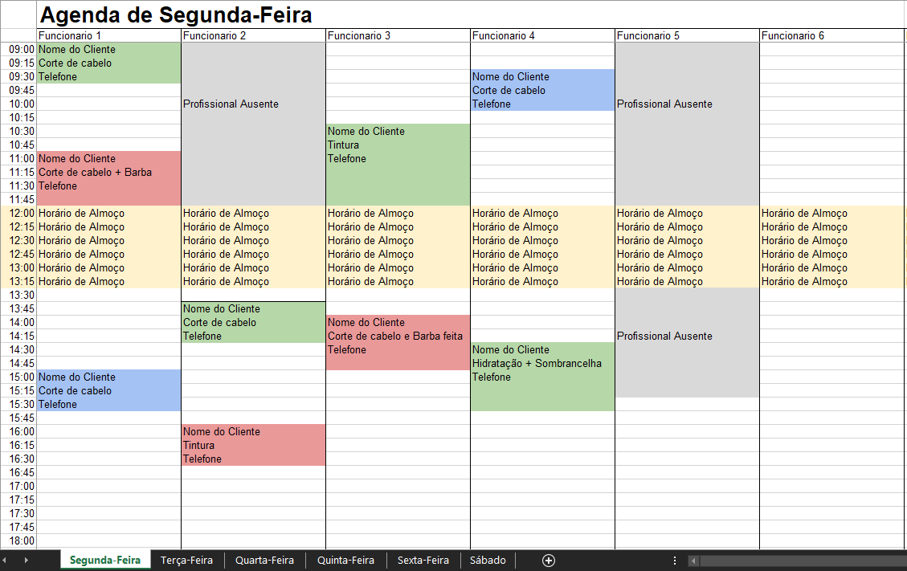

# ANEXO 2 <DDL do MER>

CREATE TABLE Funcionario (

id_funcionario INT NOT NULL,

PRIMARY KEY (id_funcionario)

);

CREATE TABLE Horario (

nome_cliente VARCHAR(50) NOT NULL,

descricao VARCHAR(50) NOT NULL,

data DATE NOT NULL,

hora VARCHAR(50) NOT NULL,

id_horario INT NOT NULL,

id_funcionario INT NOT NULL,

PRIMARY KEY (id_horario),

FOREIGN KEY (id_funcionario) REFERENCES Funcionario(id_funcionario)

);

CREATE TABLE Produto (

id_produto INT NOT NULL,

nota DOUBLE NOT NULL,

PRIMARY KEY (id_produto)

);

CREATE TABLE Fornecedor (

nome VARCHAR(50) NOT NULL,

endereco VARCHAR(50) NOT NULL,

telefone VARCHAR(20) NOT NULL,

capitulos INT NOT NULL,

id_fornecedor INT NOT NULL,

PRIMARY KEY (id_fornecedor)

);

CREATE TABLE RelatorioServicos (

nome_cliente VARCHAR(50) NOT NULL,

descricao VARCHAR(50) NOT NULL,

data DATE NOT NULL,

valor DOUBLE NOT NULL,

id_rs INT NOT NULL,

PRIMARY KEY (id_rs)

);

CREATE TABLE RelatorioProdutos (

nome VARCHAR(50) NOT NULL,

quantidade INT NOT NULL,

preco DOUBLE NOT NULL,

id_rp INT NOT NULL,

PRIMARY KEY (id_rp)

);

CREATE TABLE RelatorioVendas (

data DATE NOT NULL,

valor_total DOUBLE NOT NULL,

id_rv INT NOT NULL,

PRIMARY KEY (id_rv)

);

CREATE TABLE RelatorioContas (

data DATE NOT NULL,

valor_total DOUBLE NOT NULL,

id_rc INT NOT NULL,

PRIMARY KEY (id_rc)

);